

**Инструкция по составлению БП на неделю и работа с ним**

**Работа с БП на новую неделю**

Каждую неделю необходимо составлять новый БП на след. неделю, а также в конце недели заполнять факт выполнения задач в пред. БП.

Работа с БП ведется в ексель документе по ссылке: <https://docs.google.com/document/d/1JmtrCQMnV31aHuMN7PQwQ42tGIBAOQGJ8wf_0pPAMWk/edit>

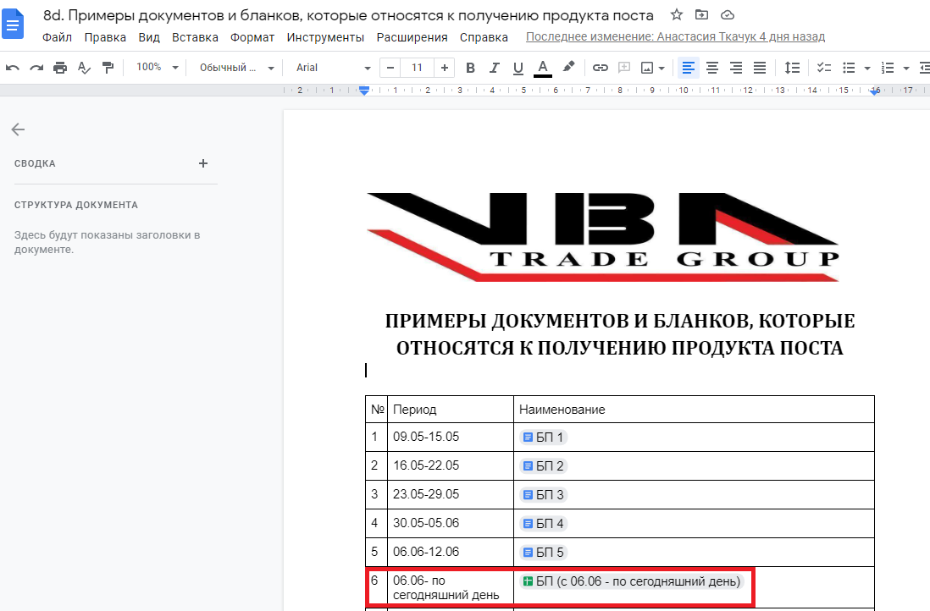

В последней таблице, необходимо вносить изменения по БП и создавать при помощи копирования листа в исходный документ новый БП.

После чего в списке изменяем дату, на новый текущий период.

Создавая новый БП, копируем лист в таблицу, после редактируем все задачи под новую неделю, проставляем запланированное время.

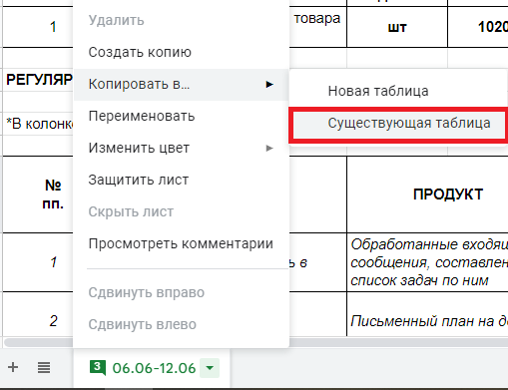

Также заполняем статистики.

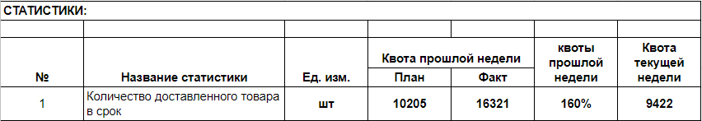

После отправляем своему РО на утверждение.

**Работа с БП завершающейся недели**

В БП завершающейся недели, необходимо проставить фактическое время выполнения всех задач, а также статус их выполнения:

